INTERNET.

Es una red mundial, resultado de la conexión de redes y ordenadores repartidos por todo el planeta, que utiliza las mismas normas o protocolos de comunicación; es una red de redes, en la que cada una de ellas es independiente y autónoma.

Los ordenadores integrados en las redes que forman Internet se comunican entre sí porque utilizan los mismos protocolos de comunicación: TCP/IP. Estos protocolos son como el idioma en el que se expresan los ordenadores en el ámbito de Internet y determinan cómo se realiza el intercambio de datos.

Elementos necesarios para la conexión a Internet:

- Tarjeta de red.
- Módem o router.
- Línea de telefónica.
- Proveedor de servicios de Internet.
- Software específico de comunicaciones.
- Equipos o estaciones de trabajo (ordenadores).

Una página web es un documento escrito en un lenguaje especial denominado HTML (Hypertext Markup Language), que contiene la información que una persona determinada desea publicar en la red.

1.2. Nombre de dominio.

El nombre de dominio permite identificar la zona geográfica (país) desde donde está creado el sitio web y también la tipología del mismo. Por ejemplo:

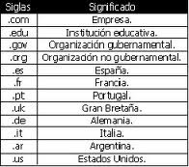

La ICANN (Internet Corporation for Assigned Names an Numbers, Corporación de Internet para la asignación de nombres y números), ha aprobado nuevos dominios.

.museum (destinado a los museos)
.name (destinado a los individuos)
.aero (para ciertos miembros de la comunidad global de aviación)
.coop (destinados a cooperativas)
.info (administrado por Afilias Limited)
.biz (destinado a negocios)

1.3. Protocolo HTTP.

Es el encargado de que se reciba en pantalla la información solicitada al servidor en forma de página web. El ordenador que envía los datos no manda la página tal como se ve, sino que transfiere todas las órdenes necesarias para que esta se componga o muestre en el explorador del usuario. Para que esto sea posible, las páginas web deben estar escritas en un lenguaje especial denominado HTML, como se ha indicado anteriormente.

Un navegador puede utilizar otros protocolos. Por tanto, mediante el explorador con el que trabaja el usuario, se puede acceder a todos los servicios de Internet, dentro de los cuales el acceso a páginas web es solo uno de ellos. Los protocolos más usuales en Internet son los siguientes:

HTTP. Muestra la página web.
FTP. Desplaza archivos de un servidor a un ordenador.
SMTP. Envía mensajes de correo electrónico.
POP. Recibe mensajes de correo electrónico.
News. Accede a los grupos de noticias.
Telnet. Realiza la conexión remota con terminales.

1.4. Identificación mediante URL.

Para identificar los distintos recursos que Internet pone a nuestro alcance hay que escribir de forma unificada las direcciones de los servidores o de los recursos que estos contienen. Un URL (Uniform Resource Locator, Localizdor Unificado de Recursos) es la manera lógica y estándar de acceder a la información que se requiere, ya que describe exactamente dónde se encuentran los datos.

La estructura de un URL o link es la siguiente:

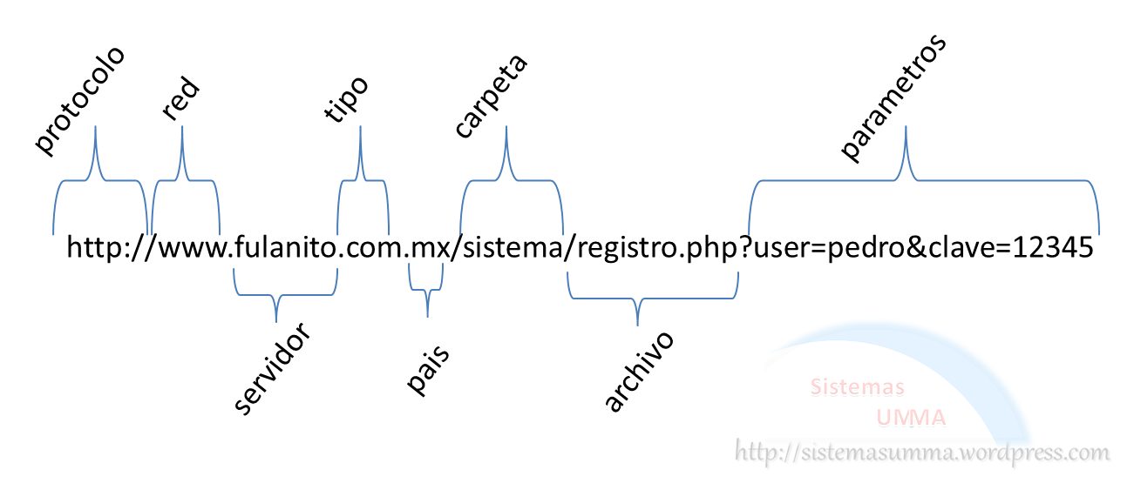

1.5. Exploradores, buscadores y metabuscadores WEB.

Para acceder a una página web, primero hay que solicitarlo a un servidor (centralizador de recursos almacenados) que te conectará con el sitio que deseas. Para poder conectar con un servidor se necesita disponer de un programa denominado NAVEGADOR. Un navegador permite visualizar páginas web, con documentos gráficos, vídeos, animaciones, texto, hipervínculos, etc. Los navegadores más conocidos son Internet Explorer, Mozilla Firefox, Google Chrome, entre otros.

Una página web suele contener enlaces con otras páginas. A este entramado de páginas se le llama World Wide Web. El sistema WWW está formado por un grupo de servidores que transfieren documentos y que pueden contener distintos elementos, como texto, imágenes, vídeos y sonido. Los vínculos (links) que conectan las páginas pueden ser de hipertexto o hipermedia.

Un buscador es un programa que recopila información de las páginas web y crea una base de datos. La información sobre las páginas se puede almacenar ordenando los contenidos mediante índices; es lo que se denomina indexación, que proporciona velocidad a las búsquedas. Un ejemplo de este tipo de buscadores es Google. Otros almacenan la información en un amplio directorio temático, como Yahoo.com, Rastreator.com, Acierto.com; ambos guardan referencias a todo el contenido de las páginas que almacenan y gracias a este sistema, las consultas muestran los resultados rápidamente.

Existen buscadores que carecen de bases de datos propias, por lo que para contestar a las consultas de los usuarios utilizan una combinación de los mejores resultados que devuelven otros buscadores. Son los denominados metabuscadores. Con este método se amplía en gran medida el ámbito de las búsquedas y se proporciona mayor cantidad de resultados, lo cual es una ventaja. Como inconvenientes cabe señalar que las búsquedas no son tan rápidas y que entre ellos no utilizan los mismos criterios para la ordenación de resultados. Este factor, unido a que el metabuscador no distingue entre las distintas sintaxis de cada buscador, hace que su uso no esté tan extendido como el de los buscadores.

En el caso del buscador de GOOGLE, considerado algo más que un buscador, existe un conjunto de sintaxis u opciones de búsqueda mediante opciones basadas en menús y palabras reservadas. Entre estas palabras reservadas destacamos:
- Define.
- Site.
- Filetype.
- Related.

Interface del navegador Mozilla Firefox:

